Žirosensors
- Ko tu iemācīsies šajā stundā?

- Ko mēra žirosensors
- Kā strādāt ar žirosensoru
- Žirosensora kalibrēšana

- Skaidrojums

1. Ko mēra žirosensors?
Žirosensors mēra leņķi grādos.
Pulksteņrādītāja virzienā “+” vai pretēji pulksteņrādītājam “-“ piemēram:

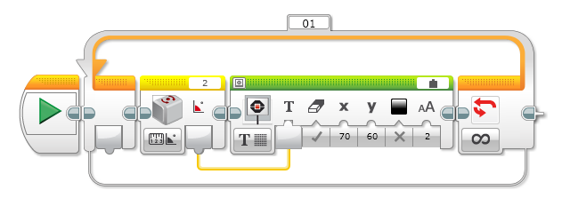
Dzeltenais bloks nolasa žirosensora rādījumu.
Ar zaļo bloku vari ieraudzīt nolasīto sensora rādījumu uz ekrāna.
Cikliskā konstrukcija “Loop” mēra leņķi grādos apmēram 400 reizes sekundē.

ad2. Kā strādāt ar žirosensoru?
a) vienkāršs pagrieziens ar žirosensoru pulksteņrādītāja virzienā:
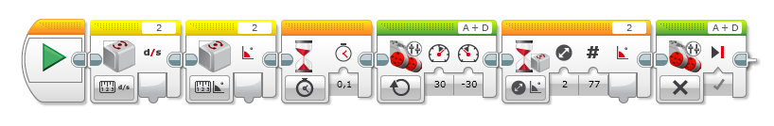
Motora A kustas uz priekšu, motors B kustas atpakaļ ar ātrumu 30.
Kustība beidzas, kad žirosensors nolasa vērtību 77°.
Ar šiem 3 blokiem tiks kalibrēts žirosensors (tikai N3 sensoram)
stop

b) vienkāršs pagrieziens ar žirosensoru pretim pulksteņrādītāja virzienam:

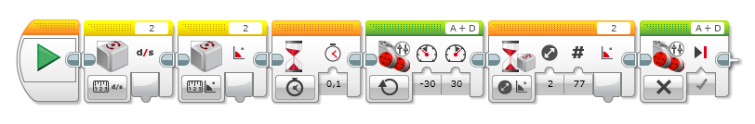
Ar šiem 3 blokiem tiks kalibrēts žirosensors (tikai N3 sensoram)
Motora A kustas atpakaļ, motors B kustas uz priekšu ar ātrumu 30.

Kustība beidzas, kad žirosensors nolasa vērtību 77°.
stop

c) kustība uz priekšu, izmantojot žirosensora rādījumus:

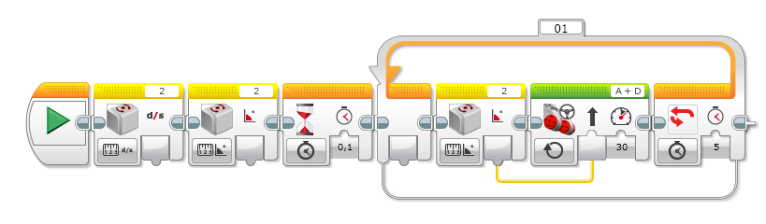
Ar šiem 3 blokiem tiks kalibrēts žirosensors (tikai N3 sensoram)

Ja sensora vērtība ir 0, robots dodas zu priekšu un jebkāda cita vērtība pagriež robotu pa kreisi vai pa labi.
Cikliskais bloks darbojas 5 sekundes
Dzeltenais bloks nolasa žirosensora rādījumu.

ad3. Žirosensora kalibrēšana
Ja jūs ieslēdzat EV3 bloku ar pieslēgtu žirosensoru, tas kalibrējas automātiski. Ja robots kustas kalibrēšanās laikā, tad žirosensors “mācās” nepareizās vērtības, tāpēc rodas kustības imitācija. Diemžēl nav speciāla žirosensora kalibrēšanas bloka. Lai sensoru varētu pārkalibrēt, ir vairāki veidi. Iepriekš redzamās programmas paredzētas tikai “N3” žirosensoram! Par pārējo veido žirosenosoru kalibrēšanu lasi http://ev3lessons.com .
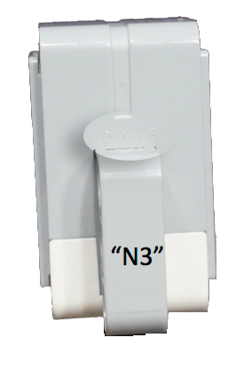

ad3. Kā uzlabot kalibrēšanos
Tehniskais risinājums: “hardware reset”
Šķiet, ka žirosensors nedarbojas? Atvienojiet un no jauna pievienojiet kabeli, kas savieno sensoru ar EV3 bloku.
Programmatūras risinājums: “software reset”
(Vispirms jānolasa infrasarkanā sensora vērtības un tad tajā pašā porta jānolasa žirosensora vērtības.)

